**ליניארית 2 - מרתון 9.1**

**פתרון - מבחן 2021 מועד ב**

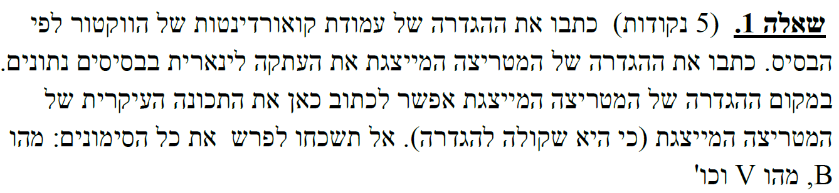

פתרון:

בהינתן בסיס $B=\{b_{1},b_{2},…,b_{n}\}$, עמודת קואורינטות של $v$ לפי בסיס $B$ היא: ${\left[v\right]}_{B}=\left(\begin{aligned}a_{1} \\ a_{2} \\ … \\ a_{n}\end{aligned}\right)$ *כאשר: $v=\sum_{i=1}^{n}{a_{i}b_{i}}$. כאשר $a_{1},…,a_{n}$ הם סקלרים.*

*בהינתן בסיס $B=\{b_{1},b_{2},…,b_{n}\}$ ל $V$ ובסיס $C=\{c_{1},c_{2},..,c_{k}\}$ ל $U$. המטריצה המייצגת של העתקה ליניארית $T:V→U$ בין הבסיסים הללו היא: ${\left[T\right]}_{C}^{B}=[{\left[T\left(b_{1}\right)\right]}_{C}\left|{\left[T\left(b_{2}\right)\right]}_{C}\right|….|{\left[T\left(b_{n}\right)\right]}_{C}]$.*

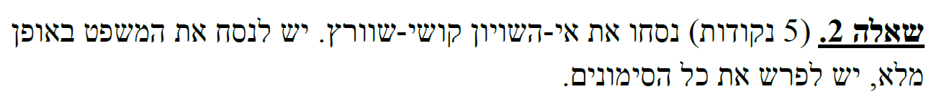

*פתרון:*

*יהי $V$ מרחב מכפלה פנימית. ויהיו $x,y∈V$ אזי: $\left|\left\langle x,y\right\rangle \right|≤\left\|x\right\|⋅‖y‖$. כאשר: $\left\|x\right\|=\sqrt{⟨x,x⟩}$.*

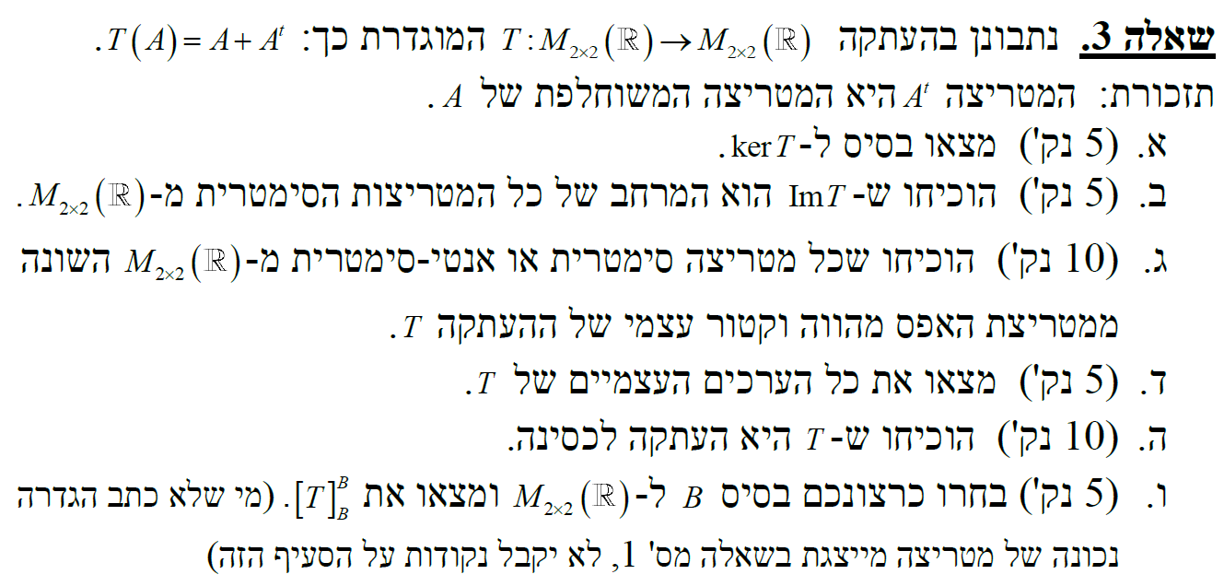

*פתרון:*

1. *נדרוש: $T\left(A\right)=\left(\begin{matrix}0 & 0 \\ 0 & 0\end{matrix}\right)$. נסמן: $A=\left(\begin{matrix}a & b \\ c & d\end{matrix}\right)$  
   ונקבל: $T\left(A\right)=\left(\begin{matrix}a & b \\ c & d\end{matrix}\right)+\left(\begin{matrix}a & c \\ b & d\end{matrix}\right)=\left(\begin{matrix}0 & 0 \\ 0 & 0\end{matrix}\right)$.  
   מכאן נקבל את המערכת: $\left\{\begin{aligned}2a=0 \\ b+c=0 \\ b+c=0 \\ 2d=0\end{aligned}\right.$ ומכאן: $a=d=0, b=-c$.*

*מכאן נציב: $c=1$ ונקבל את הבסיס: $\{\left(\begin{matrix}0 & -1 \\ 1 & 0\end{matrix}\right)\}$.*

1. *נשים לב שכל מטריצה ב $Im(T)$ היא מהצורה: $T\left(A\right)=\left(\begin{matrix}a & b \\ c & d\end{matrix}\right)+\left(\begin{matrix}a & c \\ b & d\end{matrix}\right)=\left(\begin{matrix}2a & b+c \\ b+c & 2d\end{matrix}\right)$ 
    ומטריצת התוצאה היא מטריצה סימטרית. נותר להוכיח הכלה בכיוון השני. תהי $B=\left(\begin{matrix}x & y \\ y & z\end{matrix}\right)$ מטריצה סימטרית.  
   מכאן: $T\left(A\right)=\left(\begin{matrix}a & b \\ c & d\end{matrix}\right)+\left(\begin{matrix}a & c \\ b & d\end{matrix}\right)=B=\left(\begin{matrix}x & y \\ y & z\end{matrix}\right)$ ולכן: $\left\{\begin{aligned}2a=x \\ b+c=y \\ 2d=z\end{aligned}\right.$ ולכן ניקח לדוגמא את המטריצה: $A=\left(\begin{matrix}\frac{x}{2} & 0 \\ y & \frac{z}{2}\end{matrix}\right)$ ונקבל: $T\left(A\right)=B$.*
2. *תהי $A$ מטריצה סימטרית. אזי: $T\left(A\right)=A+A^{T}=A+A=2A$ ולכן 2 הוא ע"ע של T ולכן A היא וקטור עצמי של T.  
   תהי $A$ מטריצה אנטי סימטרית אזי: $A^{T}=-A$. ולכן: $T\left(A\right)=A+A^{T}=A-A=0⋅A$ ולכן 0 הוא ע"ע של T ולכן $A$ היא וקטור עצמי של T.*
3. *מכיוון שבסעיף ג' הוכחנו שכל מטריצה סימטרית היא ו"ע של T וגם כל מטריצה אנטי סימטרית. נקבל:  
   מימד מרחב המטריצות הסימטריות הוא 3 כי כל מטריצה סימטרית מסדר 2 היא מהצורה: $A=\left(\begin{matrix}x & y \\ y & z\end{matrix}\right)$ כאשר $x,y,z$ חופשיים. ולכן הריבוי הגיאומטרי של ע"ע 2 הוא 3.  
   מימד מרחב המטריצות האנטי סימטריות הוא 1 כי כל מטריצה אנטי סימטרית מסדר 2 היא מהצורה: $A=\left(\begin{matrix}0 & x \\ -x & 0\end{matrix}\right)$ כאשר $x$ חופשי. ולכן הריבוי הגיאומטרי של ע"ע 0 הוא 1.  
   סה"כ סכום הריבויים הגיאומטריים הוא 4 = סדר של $[T]$ ולכן לא ייתכנו ע"ע נוספים כי סכום כל הר"ג (ריבוי הגיאומטרי) הוא לכל היותר סדר המטריצה המייצגת.*

*חישוב ע"ע בדרך הרגילה:*

$$T\left(A\right)=\left(\begin{matrix}a & b \\ c & d\end{matrix}\right)+\left(\begin{matrix}a & c \\ b & d\end{matrix}\right)=\left(\begin{matrix}2a & b+c \\ b+c & 2d\end{matrix}\right)$$

$\left[T\right]=\left(\begin{matrix}2 & 0 & 0 & 0 \\ 0 & 1 & 1 & 0 \\ 0 & 1 & 1 & 0 \\ 0 & 0 & 0 & 2\end{matrix}\right)$*. נמצא ע"ע:*

$$\det\left(\left[T\right]-λI\right)=\det\left(\left(\begin{matrix}2-λ & 0 & 0 & 0 \\ 0 & 1-λ & 1 & 0 \\ 0 & 1 & 1-λ & 0 \\ 0 & 0 & 0 & 2-λ\end{matrix}\right)\right)=$$

$$={\left(2-λ\right)}^{2}\left({\left(1-λ\right)}^{2}-1\right)={\left(2-λ\right)}^{2}\left(1-2λ+λ^{2}-1\right)=λ{\left(2-λ\right)}^{3}=0$$

*ומכאן: $λ_{1}=0, λ_{2}=λ_{3}=λ_{4}=2$.*

1. *עבור כל ע"ע הריבוי האלגברי והגיאומטרי שווים ובנוסף סכום הריבויים הוא 4 = מימד המטריצה מייצגת ולכן המטריצה לכסינה לפי המשפט.*
2. *ניקח: $B=\left\{\left(\begin{matrix}1 & 1 \\ 1 & 0\end{matrix}\right),\left(\begin{matrix}-1 & 0 \\ 2 & 0\end{matrix}\right),\left(\begin{matrix}0 & 0 \\ 0 & -2\end{matrix}\right),\left(\begin{matrix}3 & 0 \\ 0 & 0\end{matrix}\right)\right\}$.  
   מכאן $B$ בסיס כי יש בו 4 מטריצות מסדר 2 על 2 בת"ל. $$\left(\begin{matrix}1 & -1 & 0 & 3 \\ 1 & 0 & 0 & 0 \\ 1 & 2 & 0 & 0 \\ 0 & 0 & -2 & 0\end{matrix}\right)→\left(\begin{matrix}1 & -1 & 0 & 3 \\ 0 & 1 & 0 & -3 \\ 0 & 3 & 0 & -3 \\ 0 & 0 & -2 & 0\end{matrix}\right)→\left(\begin{matrix}1 & -1 & 0 & 3 \\ 0 & 1 & 0 & -3 \\ 0 & 0 & 0 & 6 \\ 0 & 0 & -2 & 0\end{matrix}\right)→\left(\begin{matrix}1 & -1 & 0 & 3 \\ 0 & 1 & 0 & -3 \\ 0 & 0 & -2 & 0 \\ 0 & 0 & 0 & 6\end{matrix}\right)$$*

*ומכאן:*

$T\left(\left(\begin{matrix}1 & 1 \\ 1 & 0\end{matrix}\right)\right)=\left(\begin{matrix}1 & 1 \\ 1 & 0\end{matrix}\right)+\left(\begin{matrix}1 & 1 \\ 1 & 0\end{matrix}\right)=\left(\begin{matrix}2 & 2 \\ 2 & 0\end{matrix}\right)$

$\left(\begin{matrix}2 & 2 \\ 2 & 0\end{matrix}\right)=a\left(\begin{matrix}1 & 1 \\ 1 & 0\end{matrix}\right)+b\left(\begin{matrix}-1 & 0 \\ 2 & 0\end{matrix}\right)+c\left(\begin{matrix}0 & 0 \\ 0 & -2\end{matrix}\right)+d\left(\begin{matrix}3 & 0 \\ 0 & 0\end{matrix}\right)$

*המערכת: $\left\{\begin{aligned}2=a-b+3d \\ 2=a \\ 2=a+2b \\ 0=-2c\end{aligned}\right.$*

*מכאן: $\left\{\begin{aligned}a=2 \\ b=c=d=0\end{aligned}\right.$ ולכן: ${\left[T\left(\left(\begin{matrix}1 & 1 \\ 1 & 0\end{matrix}\right)\right)\right]}_{B}=\left(\begin{aligned}2 \\ 0 \\ 0 \\ 0\end{aligned}\right)$.*

$T\left(\left(\begin{matrix}-1 & 0 \\ 2 & 0\end{matrix}\right)\right)=\left(\begin{matrix}-1 & 0 \\ 2 & 0\end{matrix}\right)+\left(\begin{matrix}-1 & 2 \\ 0 & 0\end{matrix}\right)=\left(\begin{matrix}-2 & 2 \\ 2 & 0\end{matrix}\right)$

$\left(\begin{matrix}-2 & 2 \\ 2 & 0\end{matrix}\right)=a\left(\begin{matrix}1 & 1 \\ 1 & 0\end{matrix}\right)+b\left(\begin{matrix}-1 & 0 \\ 2 & 0\end{matrix}\right)+c\left(\begin{matrix}0 & 0 \\ 0 & -2\end{matrix}\right)+d\left(\begin{matrix}3 & 0 \\ 0 & 0\end{matrix}\right)$

*מכאן: $\left\{\begin{aligned}a=2 \\ b=c=0 \\ d=-\frac{4}{3}\end{aligned}\right.$ ולכן: ${\left[T\left(\left(\begin{matrix}-1 & 0 \\ 2 & 0\end{matrix}\right)\right)\right]}_{B}=\left(\begin{aligned}2 \\ 0 \\ 0 \\ -\frac{4}{3}\end{aligned}\right)$.*

$T\left(\left(\begin{matrix}0 & 0 \\ 0 & -2\end{matrix}\right)\right)=\left(\begin{matrix}0 & 0 \\ 0 & -2\end{matrix}\right)+\left(\begin{matrix}0 & 0 \\ 0 & -2\end{matrix}\right)=\left(\begin{matrix}0 & 0 \\ 0 & -4\end{matrix}\right)$

$\left(\begin{matrix}0 & 0 \\ 0 & -4\end{matrix}\right)=a\left(\begin{matrix}1 & 1 \\ 1 & 0\end{matrix}\right)+b\left(\begin{matrix}-1 & 0 \\ 2 & 0\end{matrix}\right)+c\left(\begin{matrix}0 & 0 \\ 0 & -2\end{matrix}\right)+d\left(\begin{matrix}3 & 0 \\ 0 & 0\end{matrix}\right)$

*מכאן: $\left\{\begin{aligned}a=b=d=0 \\ c=2\end{aligned}\right.$ ולכן: ${\left[T\left(\left(\begin{matrix}0 & 0 \\ 0 & -2\end{matrix}\right)\right)\right]}_{B}=\left(\begin{aligned}0 \\ 0 \\ 2 \\ 0\end{aligned}\right)$.*

$T\left(\left(\begin{matrix}3 & 0 \\ 0 & 0\end{matrix}\right)\right)=\left(\begin{matrix}3 & 0 \\ 0 & 0\end{matrix}\right)+\left(\begin{matrix}3 & 0 \\ 0 & 0\end{matrix}\right)=\left(\begin{matrix}6 & 0 \\ 0 & 0\end{matrix}\right)$

$\left(\begin{matrix}6 & 0 \\ 0 & 0\end{matrix}\right)=a\left(\begin{matrix}1 & 1 \\ 1 & 0\end{matrix}\right)+b\left(\begin{matrix}-1 & 0 \\ 2 & 0\end{matrix}\right)+c\left(\begin{matrix}0 & 0 \\ 0 & -2\end{matrix}\right)+d\left(\begin{matrix}3 & 0 \\ 0 & 0\end{matrix}\right)$

*מכאן: $\left\{\begin{aligned}a=b=c=0 \\ d=2\end{aligned}\right.$ ולכן: ${\left[T\left(\left(\begin{matrix}3 & 0 \\ 0 & 0\end{matrix}\right)\right)\right]}_{B}=\left(\begin{aligned}0 \\ 0 \\ 0 \\ 2\end{aligned}\right)$.*

*ומכאן: ${\left[T\right]}_{B}^{B}=\left(\begin{matrix}2 & 2 & 0 & 0 \\ 0 & 0 & 0 & 0 \\ 0 & 0 & 2 & 0 \\ 0 & -\frac{4}{3} & 0 & 2\end{matrix}\right)$.*

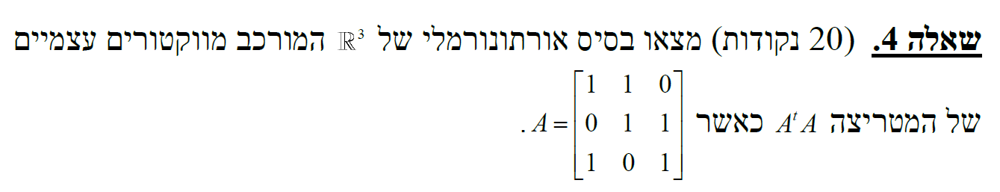

*פתרון:*

*נחשב: $A^{T}A=\left(\begin{matrix}1 & 0 & 1 \\ 1 & 1 & 0 \\ 0 & 1 & 1\end{matrix}\right)\left(\begin{matrix}1 & 1 & 0 \\ 0 & 1 & 1 \\ 1 & 0 & 1\end{matrix}\right)=\left(\begin{matrix}2 & 1 & 1 \\ 1 & 2 & 1 \\ 1 & 1 & 2\end{matrix}\right)$*

*מכאן, נמצא ע"ע: $det\left(\begin{matrix}2-x & 1 & 1 \\ 1 & 2-x & 1 \\ 1 & 1 & 2-x\end{matrix}\right)=\left(2-x\right)\left[{\left(2-x\right)}^{2}-1\right]-\left[\left(2-x\right)-1\right]+\left[1-\left(2-x\right)\right]=$*

$=\left(2-x\right)\left[3-4x+x^{2}\right]-\left(1-x\right)+\left(-1+x\right)=6-8x+2x^{2}-3x+4x^{2}-x^{3}-2+2x=$

$$=-x^{3}+6x^{2}-9x+4={\left(x-1\right)}^{2}\left(4-x\right)=0$$

*מכאן: $x_{1}=1, x_{2}=1, x_{3}=4$.*

*ומכאן:*

*עבור: $x=1$ נקבל: $A^{T}A-1I=\left(\begin{matrix}1 & 1 & 1 \\ 1 & 1 & 1 \\ 1 & 1 & 1\end{matrix}\right)→\left(\begin{matrix}1 & 1 & 1 \\ 0 & 0 & 0 \\ 0 & 0 & 0\end{matrix}\right)→\left\{a+b+c=0\right.$ ומכאן הבסיס לווקטורים העצמיים של 1 הוא: $\left\{\left(\begin{aligned}-1 \\ 1 \\ 0\end{aligned}\right),\left(\begin{aligned}-1 \\ 0 \\ 1\end{aligned}\right)\right\}$ כאשר הווקטור הראשון מתקבל ע"י: $b=1,c=0$ והשני ע"י: $b=0,c=1$*

*עבור: $x=4$ נקבל: $A^{T}A-4I=\left(\begin{matrix}-2 & 1 & 1 \\ 1 & -2 & 1 \\ 1 & 1 & -2\end{matrix}\right)→\left(\begin{matrix}-2 & 1 & 1 \\ 0 & -3 & 3 \\ 0 & 3 & -3\end{matrix}\right)→\left(\begin{matrix}-2 & 1 & 1 \\ 0 & 1 & -1 \\ 0 & 0 & 0\end{matrix}\right)→\left\{\begin{aligned}-2a+b+c=0 \\ b-c=0\end{aligned}\right.$ 
 ומכאן הבסיס לווקטורים העצמיים של 4 הוא: $\left\{\left(\begin{aligned}1 \\ 1 \\ 1\end{aligned}\right)\right\}$ כאשר הווקטור הראשון מתקבל ע"י: $c=1$.*

*לכן: $B=\left\{\left(\begin{aligned}-1 \\ 1 \\ 0\end{aligned}\right),\left(\begin{aligned}-1 \\ 0 \\ 1\end{aligned}\right),\left(\begin{aligned}1 \\ 1 \\ 1\end{aligned}\right)\right\}$.*

*נהפוך לאורתוגונאליים ע"י תהליך גרם שמידט:*

*ניקח: $u_{1}=v_{1}=\left(\begin{aligned}1 \\ 1 \\ 1\end{aligned}\right)$.*

$u_{2}=v_{2}-\frac{\left\langle v_{2},u_{1}\right\rangle }{\left\langle u_{1},u_{1}\right\rangle }⋅u_{1}=\left(\begin{aligned}-1 \\ 0 \\ 1\end{aligned}\right)-\frac{\left\langle \left(\begin{aligned}-1 \\ 0 \\ 1\end{aligned}\right),\left(\begin{aligned}1 \\ 1 \\ 1\end{aligned}\right)\right\rangle }{\left\langle \left(\begin{aligned}1 \\ 1 \\ 1\end{aligned}\right),\left(\begin{aligned}1 \\ 1 \\ 1\end{aligned}\right)\right\rangle }\left(\begin{aligned}1 \\ 1 \\ 1\end{aligned}\right)=\left(\begin{aligned}-1 \\ 0 \\ 1\end{aligned}\right)$*.*

$u_{3}=v_{3}-\frac{\left\langle v_{3},u_{1}\right\rangle }{\left\langle u_{1},u_{1}\right\rangle }⋅u_{1}-\frac{\left\langle v_{3},u_{2}\right\rangle }{\left\langle u_{2},u_{2}\right\rangle }⋅u_{2}=\left(\begin{aligned}-1 \\ 1 \\ 0\end{aligned}\right)-\frac{\left\langle \left(\begin{aligned}-1 \\ 1 \\ 0\end{aligned}\right),\left(\begin{aligned}1 \\ 1 \\ 1\end{aligned}\right)\right\rangle }{\left\langle \left(\begin{aligned}1 \\ 1 \\ 1\end{aligned}\right),\left(\begin{aligned}1 \\ 1 \\ 1\end{aligned}\right)\right\rangle }\left(\begin{aligned}1 \\ 1 \\ 1\end{aligned}\right)-\frac{\left\langle \left(\begin{aligned}-1 \\ 1 \\ 0\end{aligned}\right),\left(\begin{aligned}-1 \\ 0 \\ 1\end{aligned}\right)\right\rangle }{\left\langle \left(\begin{aligned}-1 \\ 0 \\ 1\end{aligned}\right),\left(\begin{aligned}-1 \\ 0 \\ 1\end{aligned}\right)\right\rangle }\left(\begin{aligned}-1 \\ 0 \\ 1\end{aligned}\right)=\left(\begin{aligned}-1 \\ 1 \\ 0\end{aligned}\right)-\frac{1}{2}\left(\begin{aligned}-1 \\ 0 \\ 1\end{aligned}\right)=\left(\begin{aligned}-\frac{1}{2} \\ 1 \\ -\frac{1}{2}\end{aligned}\right)$

*נותר לנרמל:*

$\left\|\left(\begin{aligned}1 \\ 1 \\ 1\end{aligned}\right)\right\|=\sqrt{3} , \left\|\left(\begin{aligned}-1 \\ 0 \\ 1\end{aligned}\right)\right\|=\sqrt{2}, \left\|\left(\begin{aligned}-\frac{1}{2} \\ 1 \\ -\frac{1}{2}\end{aligned}\right)\right\|=\sqrt{\frac{3}{2}}$*ולכן:*

*הבסיס האורתונורמאלי הוא: $\left\{\left(\begin{aligned}\frac{1}{\sqrt{3}} \\ \frac{1}{\sqrt{3}} \\ \frac{1}{\sqrt{3}}\end{aligned}\right),\left(\begin{aligned}-\frac{1}{\sqrt{2}} \\ 0 \\ \frac{1}{\sqrt{2}}\end{aligned}\right), \left(\begin{aligned}-\frac{1}{\sqrt{6}} \\ \frac{2}{\sqrt{6}} \\ -\frac{1}{\sqrt{6}}\end{aligned}\right)\right\}$.*

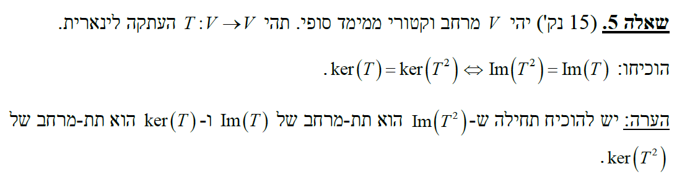

*פתרון:*

*כיוון 1: נניח ש $\ker\left(T\right)=ker⁡(T^{2})$.*

*נוכיח תחילה ש $Im\left(T^{2}\right)⊆Im(T)$ ונשים לב ששניהם מרחבים ולכן $Im\left(T^{2}\right)$ יהיה תת מרחב של $Im(T)$.*

*יהי $v∈Im(T^{2})$. מכאן, קיים $u∈V$ כך ש: $T\left(T\left(u\right)\right)=v$. נסמן: $w=T(u)$ ומכאן: $T\left(w\right)=v$ ולפי הגדרת $Im(T)$*

*נקבל ש $v∈Im(T)$.*

*כעת, לפי משפט המימדים: $\dim\left(V\right)=\dim\left(\ker\left(T\right)\right)+dim⁡(Im\left(T\right))$*

*וגם $\dim\left(V\right)=\dim\left(\ker\left(T^{2}\right)\right)+dim⁡(Im\left(T^{2}\right))$*

*לכן: $\dim\left(\ker\left(T\right)\right)+\dim\left(Im\left(T\right)\right)=\dim\left(\ker\left(T^{2}\right)\right)+dim⁡(Im\left(T^{2}\right))$  
לפי ההנחה $\ker\left(T\right)=ker⁡(T^{2})$. ובפרט: $\dim\left(\ker\left(T\right)\right)=\dim\left(\ker\left(T^{2}\right)\right)$.*

*ולכן: $\dim\left(Im\left(T\right)\right)=dim⁡(Im\left(T^{2}\right))$.*

*כעת לפי משפט: אם $U⊆V$ וגם $\dim\left(U\right)=din(V)$ אזי: $U=V$. נקבל: $Im\left(T^{2}\right)=Im(T)$.*

*כיוון 2: נניח ש $Im\left(T^{2}\right)=Im(T)$.*

*נוכיח תחילה ש $\ker\left(T\right)⊆ker⁡(T^{2})$ ונשים לב ששניהם מרחבים ולכן $\ker\left(T\right)$ יהיה תת מרחב של $ker⁡(T^{2})$.*

*יהי $v∈\ker\left(T\right)$. מכאן, $T\left(v\right)=0$ ולכן: $T\left(T\left(v\right)\right)=T\left(0\right)=0$ ולכן: $v∈ker⁡(T^{2})$.*

*כעת, לפי משפט המימדים: $\dim\left(V\right)=\dim\left(\ker\left(T\right)\right)+dim⁡(Im\left(T\right))$*

*וגם $\dim\left(V\right)=\dim\left(\ker\left(T^{2}\right)\right)+dim⁡(Im\left(T^{2}\right))$*

*לכן: $\dim\left(\ker\left(T\right)\right)+\dim\left(Im\left(T\right)\right)=\dim\left(\ker\left(T^{2}\right)\right)+dim⁡(Im\left(T^{2}\right))$  
לפי ההנחה $Im\left(T^{2}\right)=Im(T)$. ובפרט: $\dim\left(\operatorname{Im}\left(T\right)\right)=\dim\left(\operatorname{Im}\left(T^{2}\right)\right)$.*

*ולכן: $\dim\left(ker\left(T\right)\right)=dim⁡(ker\left(T^{2}\right))$.*

*כעת לפי משפט: אם $U⊆V$ וגם $\dim\left(U\right)=din(V)$ אזי: $U=V$. נקבל: $ker\left(T^{2}\right)=ker(T)$.*

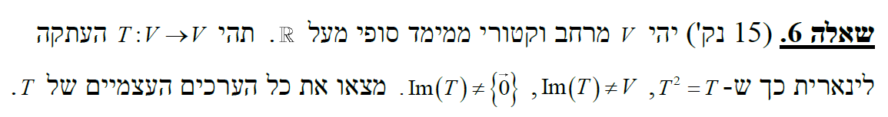

*פתרון:*

*לפי הגדרת ע"ע, אנו מחפשים $λ$ כך שקיים וקטור $v≠0$ המקיים: $T(v)=λv$.*

*מכאן: $T(T\left(v\right))=T(λv)=λT(v)=λ^{2}v$.*

*לפי הנתון ש $T=T^{2}$ נקבל: $T\left(v\right)=T(T\left(v\right))$ ולכן: $λv=λ^{2}v$ ומכאן: $\left(λ^{2}-λ\right)v=0$ ולכן: $λ^{2}-λ=0$ כי $v≠0$ ולכן: $λ=0$ או $λ=1$ הם המועמדים היחידים לע"ע.*

*היות ו $Im\left(T\right)≠V$ מתקיים: $\dim\left(Im\left(T\right)\right)<dim⁡(V)$ ולפי משפט   
המימדים: $\dim\left(\ker\left(T\right)\right)+\dim{(Im\left(T\right))}=dim⁡(V)$ נקבל: $\dim\left(\ker\left(T\right)\right)>0$.*

*לכן יש וקטור $w∈ker(T)$ שהוא לא וקטור ה 0. כלומר: $T\left(w\right)=0=0⋅w$ ובזה הוכחנו ש 0 הוא ע"ע של T.*

*בנוסף, נתון כי $Im\left(T\right)≠\{0\}$ ולכן קיים וקטור $v≠0$ כך שקיים וקטור $w$ כך ש: $T\left(w\right)=v$*

*לפי הנתון ש $T=T^{2}$ נקבל: $T\left(T\left(w\right)\right)=T\left(w\right)=v$ ומכאן: $T\left(v\right)=v=1⋅v$.*

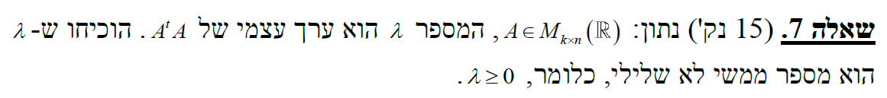

*פתרון:*

*הגדרה של מ"פ היא: $\left\langle u,v\right\rangle =u^{T}⋅v$.*

*לפי הנתון, קיים ו"ע $v$ המתאים לע"ע $λ$ כלומר: $A^{T}Av=λv$.*

*מכאן: ${\left\|Av\right\|}^{2}=\left\langle Av,Av\right\rangle ={\left(Av\right)}^{T}\left(Av\right)=\left(v^{T}A^{T}\right)Av=v^{T}\left(A^{T}Av\right)=v^{T}\left(λv\right)=λ\left(v^{T}v\right)=λ\left\langle v,v\right\rangle =λ{\left\|v\right\|}^{2}$*

*מכאן: $λ=\frac{{\left\|Av\right\|}^{2}}{{\left\|v\right\|}^{2}}≥0$.*

**פתרון - מבחן 2021 מועד א**

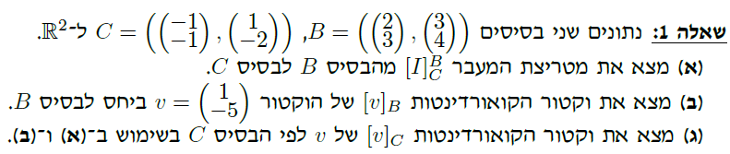

*פתרון:*

1. *נמצא את עמודת הקואורינטות של כל אחד מוקטורי בסיס B לפי בסיס C.*

*מכאן: $\left(\begin{aligned}2 \\ 3\end{aligned}\right)=a\left(\begin{aligned}-1 \\ -1\end{aligned}\right)+b\left(\begin{aligned}1 \\ -2\end{aligned}\right)$ ומכאן: $\left\{\begin{aligned}2=-a+b \\ 3=-a-2b\end{aligned}\right.$ נחסר ונקבל: $\left\{-1=3b\right.$ ולכן: $b=-\frac{1}{3}$*

*ולכן: $a=-\frac{7}{3}$.  
עמודה שנייה: $\left(\begin{aligned}3 \\ 4\end{aligned}\right)=a\left(\begin{aligned}-1 \\ -1\end{aligned}\right)+b\left(\begin{aligned}1 \\ -2\end{aligned}\right)$ ומכאן: $\left\{\begin{aligned}3=-a+b \\ 4=-a-2b\end{aligned}\right.$ נחסר ונקבל: $\left\{-1=3b\right.$ ולכן: $b=-\frac{1}{3}$*

*ולכן: $a=-\frac{10}{3}$.  
סה"כ מטריצת המעבר היא: ${\left[I\right]}_{C}^{B}=\left(\begin{matrix}-\frac{7}{3} & -\frac{10}{3} \\ -\frac{1}{3} & -\frac{1}{3}\end{matrix}\right)$.*

1. $\left(\begin{aligned}1 \\ -5\end{aligned}\right)=a\left(\begin{aligned}2 \\ 3\end{aligned}\right)+b\left(\begin{aligned}3 \\ 4\end{aligned}\right)$*ומכאן: $\left\{\begin{aligned}1=2a+3b \\ -5=3a+4b\end{aligned}\right.$ ומכאן: $\left\{\begin{aligned}3=6a+9b \\ -10=6a+8b\end{aligned}\right.$. נחסר ונקבל: $13=b$ ולכן: $a=-19$. ומכאן: ${\left[\left(\begin{aligned}1 \\ -5\end{aligned}\right)\right]}_{B}=\left(\begin{aligned}-19 \\ 13\end{aligned}\right)$.*
2. *מתקיים: ${\left[v\right]}_{C}={\left[I\right]}_{C}^{B}{\left[v\right]}_{B}=\left(\begin{matrix}-\frac{7}{3} & -\frac{10}{3} \\ -\frac{1}{3} & -\frac{1}{3}\end{matrix}\right)\left(\begin{aligned}-19 \\ 13\end{aligned}\right)=\left(\begin{aligned}1 \\ 2\end{aligned}\right)$.*

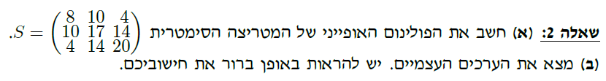

*פתרון:*

$\det\left(S-xI\right)=det\left(\begin{matrix}8-x & 10 & 4 \\ 10 & 17-x & 14 \\ 4 & 14 & 20-x\end{matrix}\right)=$

$=\left(8-x\right)\left[\left(17-x\right)\left(20-x\right)-196\right]-10\left[144-10x\right]+4\left[72+4x\right]=$

$=\left(8-x\right)\left[144-37x+x^{2}\right]-1440+100x+288+16x=$

$=1152-296x+8x^{2}-144x+37x^{2}-x^{3}-1440+100x+288+16x=$

$p_{S}(x)=-x^{3}+45x^{2}-324x$*.*

1. *נשווה את הפולינום האופייני ל 0 ונקבל: $-x^{3}+45x^{2}-324x=0$ ומכאן: $-x\left(x^{2}-45x+324\right)=0$ ולכן: $x_{1}=0$. או $x^{2}-45x+324=0$ ולפי נוסחת השורשים: $x_{2,3}=\frac{45±\sqrt{2025-1296}}{2}=\frac{45±27}{2}$ ומכאן: $x_{2}=36, x_{3}=9$.*

**

*פתרון:*

*מ"ו $V$ ייקרא מרחב מכפלה פנימית אם קיימת פונקציה: $\left\langle ⋅,⋅\right\rangle :V×V→F$ המקיימת:*

1. *אדיטיביות בגורם הראשון: לכל $u,v,w∈V$ מתקיים: $\left\langle u+v,w\right\rangle =\left\langle u,w\right\rangle +⟨v,w⟩$.*
2. *הומוגניות בגורם הראשון: לכל $u,v∈V$ ולכל סקלר $a∈F$ מתקיים: $\left\langle au,v\right\rangle =a⟨u,v⟩$.*
3. *הרמיטיות (סימטריות): לכל $u,v∈V$ מתקיים: $\left\langle u,v\right\rangle =\overline{⟨v,u⟩}$.*
4. *חיוביות לחלוטין: לכל $v∈V$ מתקיים: $\left\langle v,v\right\rangle ≥0$ וגם $\left\langle v,v\right\rangle =0$ אם"ם $v=0$.*

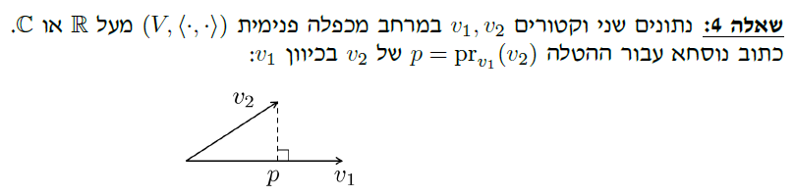

*פתרון:*

*נוסחת ההטלה היא: $p=\frac{⟨v_{2},v_{1}⟩}{⟨v_{1},v_{1}⟩}v_{1}$.*

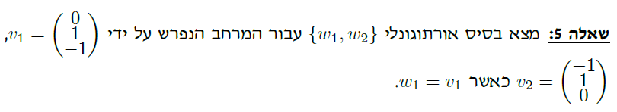

*פתרון:*

*נשתמש באיטרציה אחת של תהליך גרם שמידט:*

$w_{2}=v_{2}-\frac{\left\langle v_{2},w_{1}\right\rangle }{\left\langle w_{1},w_{1}\right\rangle }w_{1}=\left(\begin{aligned}-1 \\ 1 \\ 0\end{aligned}\right)-\frac{\left\langle \left(\begin{aligned}-1 \\ 1 \\ 0\end{aligned}\right),\left(\begin{aligned}0 \\ 1 \\ -1\end{aligned}\right)\right\rangle }{2}\left(\begin{aligned}0 \\ 1 \\ -1\end{aligned}\right)=\left(\begin{aligned}-1 \\ 1 \\ 0\end{aligned}\right)-\frac{1}{2}\left(\begin{aligned}0 \\ 1 \\ -1\end{aligned}\right)=\left(\begin{aligned}-1 \\ \frac{1}{2} \\ \frac{1}{2}\end{aligned}\right)$

*הבסיס הוא: $\left\{\left(\begin{aligned}0 \\ 1 \\ -1\end{aligned}\right),\left(\begin{aligned}-1 \\ 1/2 \\ 1/2\end{aligned}\right)\right\}$.*

**

*פתרון:*

*ננרמל את וקטורי הבסיס שמצאנו:*

$u_{1}=\frac{\left(\begin{aligned}0 \\ 1 \\ -1\end{aligned}\right)}{\sqrt{2}}=\left(\begin{aligned}0 \\ 1/\sqrt{2} \\ -1/\sqrt{2}\end{aligned}\right), u_{2}=\frac{\left(\begin{aligned}-1 \\ 1/2 \\ 1/2\end{aligned}\right)}{\sqrt{\frac{3}{2}}}=\left(\begin{aligned}-2/\sqrt{6} \\ 1/\sqrt{6} \\ 1/\sqrt{6}\end{aligned}\right)$*.*

**

*פתרון:*

*הנוסחא היא לבצע הטלה של $y$ לוקטורי הבסיס האורתוגונאליים: $\{w_{1},w_{2}\}$. כלומר: $p=\frac{⟨y,w_{1}⟩}{⟨w_{1},w_{1}⟩}w_{1}+\frac{⟨y,w_{2}⟩}{⟨w_{2},w_{2}⟩}w_{2}$.*

**

*פתרון:*

*כדי לחשב את הוקטור הקרוב ביותר ל y מורידים היטל של y למרחב W וההיטל הוא הוקטור הקרוב ביותר.*

*מציבים בנוסחא משאלה 7:*

$p=\frac{\left\langle \left(\begin{aligned}1 \\ 5 \\ 1\end{aligned}\right),\left(\begin{aligned}0 \\ 1 \\ -1\end{aligned}\right)\right\rangle }{2}\left(\begin{aligned}0 \\ 1 \\ -1\end{aligned}\right)+\frac{\left\langle \left(\begin{aligned}1 \\ 5 \\ 1\end{aligned}\right),\left(\begin{aligned}-1 \\ \frac{1}{2} \\ \frac{1}{2}\end{aligned}\right)\right\rangle }{\frac{3}{2}}\left(\begin{aligned}-1 \\ 1/2 \\ 1/2\end{aligned}\right)=\left(\begin{aligned}0 \\ 2 \\ -2\end{aligned}\right)+\frac{4}{3}\left(\begin{aligned}-1 \\ 1/2 \\ 1/2\end{aligned}\right)=\left(\begin{aligned}-4 \\ \frac{8}{3} \\ -\frac{4}{3}\end{aligned}\right)$

**

*פתרון:*

*המרחק של y מהמרחב W הוא למעשה המרחק של y מההיטל שלו:*

$dist\left(y,W\right)=\left\|y-p\right\|=\left\|\left(\begin{aligned}1 \\ 5 \\ 1\end{aligned}\right)-\left(\begin{aligned}-4 \\ 8/3 \\ -4/3\end{aligned}\right)\right\|=\left\|\left(\begin{aligned}5 \\ \frac{7}{3} \\ \frac{7}{3}\end{aligned}\right)\right\|=\sqrt{25+\frac{49}{9}+\frac{49}{9}}=\sqrt{\frac{323}{9}}$

**

*פתרון:*

*לוקחים את העמודות של A כבסיס ומוצאים לפי גרם שמידט בסיס אורתונורמאלי.*

*הבסיס שמצאנו זה Q (בעמודות).*

$R=Q^{-1}A=Q^{T}A$

*זה נובע מהגדרת מטריצה אורתוגונאלית:*

*זו מטריצה המקיימת: $AA^{T}=A^{T}A=I$ ואם היא ריבועית אז היא מקיימת את התכונות הבאות:*

1. *כל עמודות המטריצה מהוות וקטורים אורתונורמאלים זה לזה.*
2. *ההופכית שווה למשוחלפת: $A^{-1}=A$.*
3. *הדטרמיננטה היא 1 או מינוס 1.*
4. *בפרט המטריצה הפיכה. וכל העמודות בת"ל*

*לפי שאלה 6:*

$Q=\left(\begin{matrix}0 & -2/\sqrt{6} \\ 1/\sqrt{2} & 1/\sqrt{6} \\ -1/\sqrt{2} & 1/\sqrt{6}\end{matrix}\right)$*.*

*ומכאן: $R=Q^{T}A=\left(\begin{matrix}0 & \frac{1}{\sqrt{2}} & -\frac{1}{\sqrt{2}} \\ -\frac{2}{\sqrt{6}} & \frac{1}{\sqrt{6}} & \frac{1}{\sqrt{6}}\end{matrix}\right)\left(\begin{matrix}0 & -1 \\ 1 & 1 \\ -1 & 0\end{matrix}\right)=\left(\begin{matrix}\sqrt{2} & 1/\sqrt{2} \\ 0 & 3/\sqrt{6}\end{matrix}\right)$.*

*בדיקה: $QR=\left(\begin{matrix}0 & -2/\sqrt{6} \\ 1/\sqrt{2} & 1/\sqrt{6} \\ -1/\sqrt{2} & 1/\sqrt{6}\end{matrix}\right)\left(\begin{matrix}\sqrt{2} & 1/\sqrt{2} \\ 0 & 3/\sqrt{6}\end{matrix}\right)=\left(\begin{matrix}0 & -1 \\ 1 & 1 \\ -1 & 0\end{matrix}\right)=A$*

**

*פתרון:*

*צ"ל: $\left\langle u,v\right\rangle =0$.*

*מכאן: $a\left\langle u,v\right\rangle =\left\langle au,v\right\rangle =\left\langle Tu,v\right\rangle =\left\langle u,Tv\right\rangle =\left\langle u,bv\right\rangle =b⋅⟨u,v⟩$.*

*מכאן: $\left(a-b\right)\left\langle u,v\right\rangle =0$*

*מכיוון שבהעתקה יוניטרית כל הע"ע הם ממשיים.*

*לכן: נתון ש a,b ולכן: $\left\langle u,v\right\rangle =0$.*

***פתרון מטלה 3***

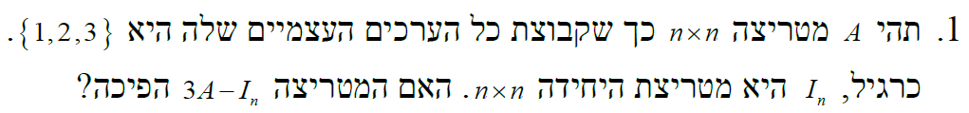

*פתרון:*

*נניח ש $3A-I$ לא הפיכה ולכן: $\det\left(3A-I\right)=0$ ומכאן: $3^{n}\det\left(A-\frac{1}{3}I\right)=0$ ומכאן: $\frac{1}{3}$ הוא גם ע"ע של $A$.*

*סתירה כי הע"ע היחידים הם אלו המנויים לעיל ולכן $A$ הפיכה.*

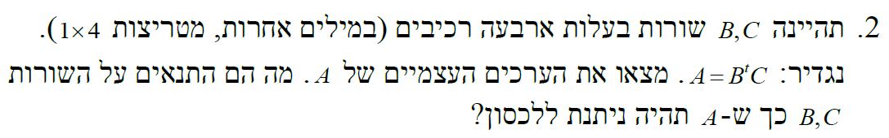

*פתרון:*

*נסמן: $B^{T}=\left(\begin{aligned}a \\ b \\ c \\ d\end{aligned}\right),C=(\begin{matrix}x & y & z & w\end{matrix})$ ומכאן: $A=\left(\begin{matrix}ax & ay & az & aw \\ bx & by & bz & bw \\ cx & cy & cz & cw \\ dx & dy & dz & dw\end{matrix}\right)$.*

*המטריצה לא הפיכה ולכן 0 הוא ע"ע שלה. כי $\det\left(A-0I\right)=\det\left(A\right)=0$.*

*ריבוי גיאומטרי של 0 הוא 3 כי: $\left(\begin{matrix}ax & ay & az & aw \\ bx & by & bz & bw \\ cx & cy & cz & cw \\ dx & dy & dz & dw\end{matrix}\right)→\left(\begin{matrix}ax & ay & az & aw \\ 0 & 0 & 0 & 0 \\ 0 & 0 & 0 & 0 \\ 0 & 0 & 0 & 0\end{matrix}\right)$*

*לפי המשפט: אם כל הר"א שווים לר"ג וסכום הריבויים הוא מימד המטריצה אזי היא לכסינה.*

*אם יש 0 בריבוי 3 והמטריצה לכסינה אזי היא דומה למטריצה אלכסונית.*

*למטריצות דומות יש את אותו trace ולכן: $trace\left(A\right)=ax+by+cz+dw$.*

*במטריצה האלכסונית הדומה יהיו 3 אפסים על האלכסון (כי 0 בריבוי 3) ורק איבר 1 שהוא $λ$  
ומכאן: $λ=ax+by+cz+dw$.*

*התנאי: אם $λ=0$ אז לפחות B או C הן שורות 0.*

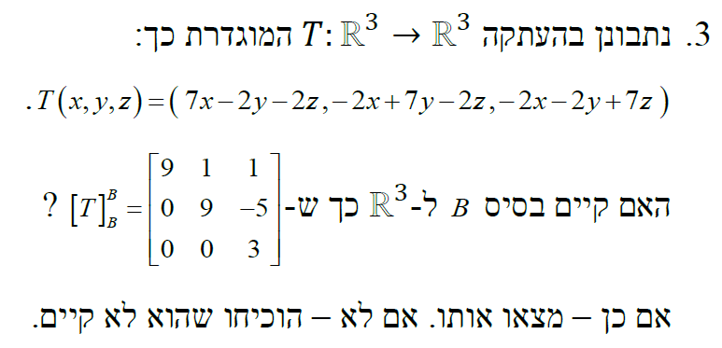

*פתרון:*

*תחילה נשים לב ש: $\left[T\right]=\left(\begin{matrix}7 & -2 & -2 \\ -2 & 7 & -2 \\ -2 & -2 & 7\end{matrix}\right)$.*

$T\left(\left(\begin{aligned}a \\ b \\ c\end{aligned}\right)\right)=\left(\begin{aligned}7a-2b-2c \\ -2a+7b-2c \\ -2a-2b+7c\end{aligned}\right)=\left(\begin{aligned}9a \\ 9b \\ 9c\end{aligned}\right)$

*מכאן: $\left\{a+b+c=0\right.$*

$T\left(\left(\begin{aligned}c \\ d \\ e\end{aligned}\right)\right)=\left(\begin{aligned}7c-2d-2e \\ -2c+7d-2e \\ -2c-2d+7e\end{aligned}\right)=\left(\begin{aligned}a \\ b \\ c\end{aligned}\right)+\left(\begin{aligned}9c \\ 9d \\ 9e\end{aligned}\right)$

*מכאן: $\left(\begin{aligned}a \\ b \\ c\end{aligned}\right)=-2\left(\begin{aligned}c+d+e \\ c+d+e \\ c+d+e\end{aligned}\right)$.*

*מכאן: $a=b=c=-2(c+d+e)$.*

*נחזור לאילוץ הראשון: $3a=0$ ומכאן: $a=b=c=0$.*

*סתירה כי זה לא וקטור בסיס.*

*לכן לא קיים בסיס כזה.*